Windows操作系统电脑的日语输入设置及使用
- 设置日语输入法
1、win7操作系统设置
电脑右下角的任务栏中选择语言栏。鼠标右键后点击设置。
语言栏：
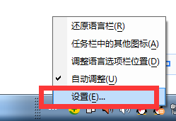

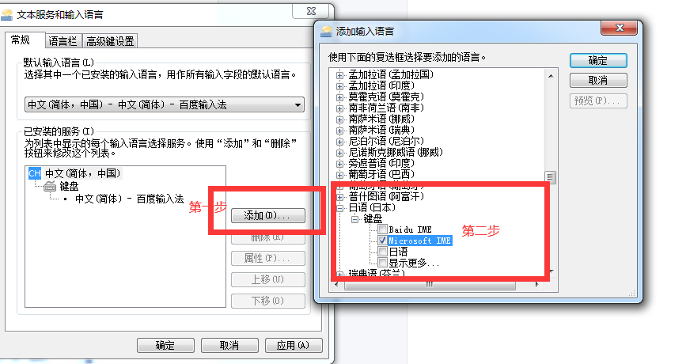
进入设置页面后，选择【添加（D）】按钮，并在添加输入语言窗口中找到日语输入法，勾选【Microsoft IME】后，点击【确定】按钮。
安装成功后，日语输入法就会出现在语言栏中。

2、win10操作系统设置

在“控制面板”页面，找到“区域和语言“选项;
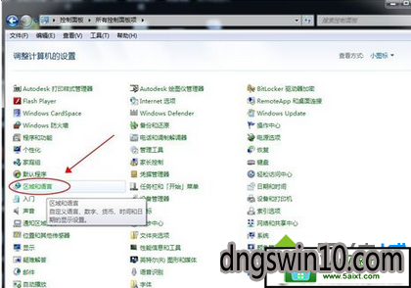
双击“区域和语言“选项，打开“区域和语言“对话框;
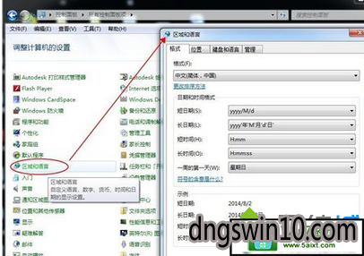
在“区域和语言“对话框中，选择”键盘和语言“标签;
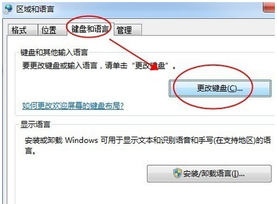
”键盘和语言“标签页面中，点击”更改键盘“，弹出对话框;
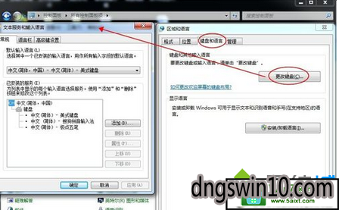
在弹出的对话框中，点”添加“，找到 ”日语(日本)“，并点一下前面的”+“，展开 ”键盘“ ，点一下”健盘“前面的”+“，在展开的内容里，勾选”Microsoft iME“和”日语“，其它不要勾选，然后点击”确定“;
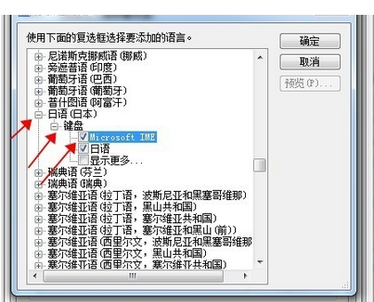
日语键盘就已安装成功，如图所示，然后逐步点确认关掉所有弹出对话框就可以了;
3、win10家庭版操作系统设置
首先单击任务栏下方如图所示处，再单击设置。
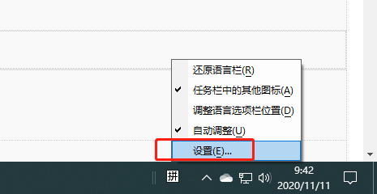
找到添加首选的语言。
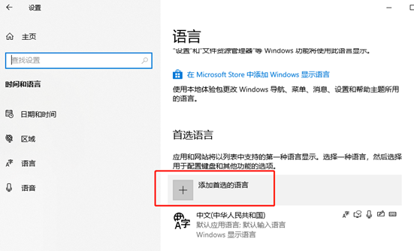
输入并选择你需要的语言。
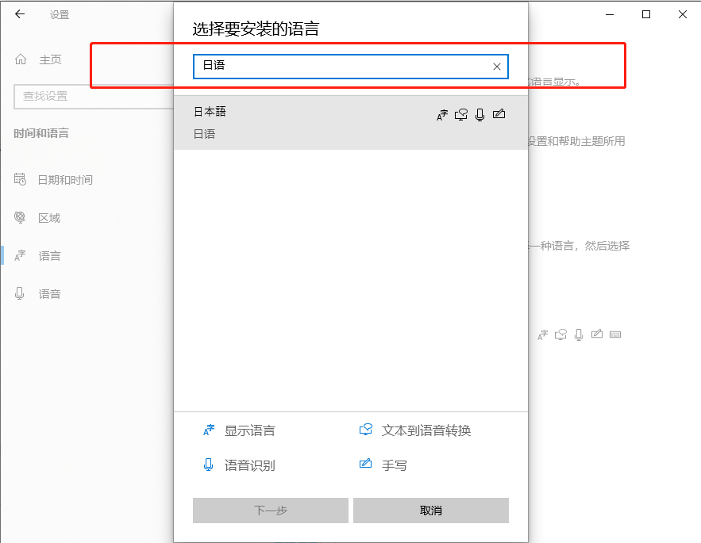
点击下一步，选择安装。
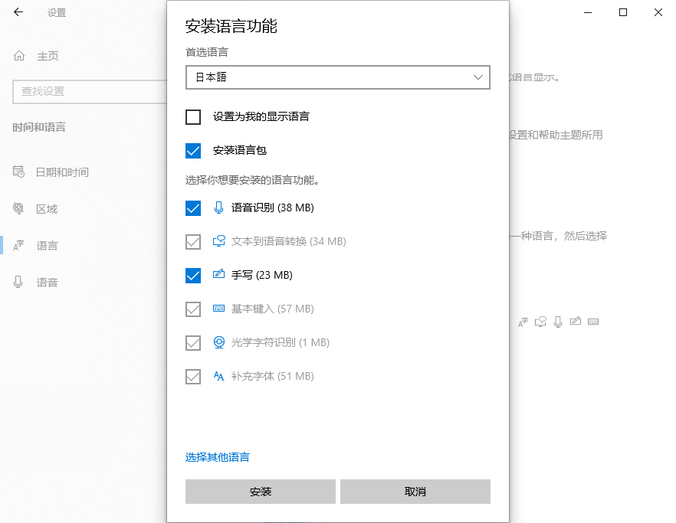
找到后单击选项，完成后续的设置。
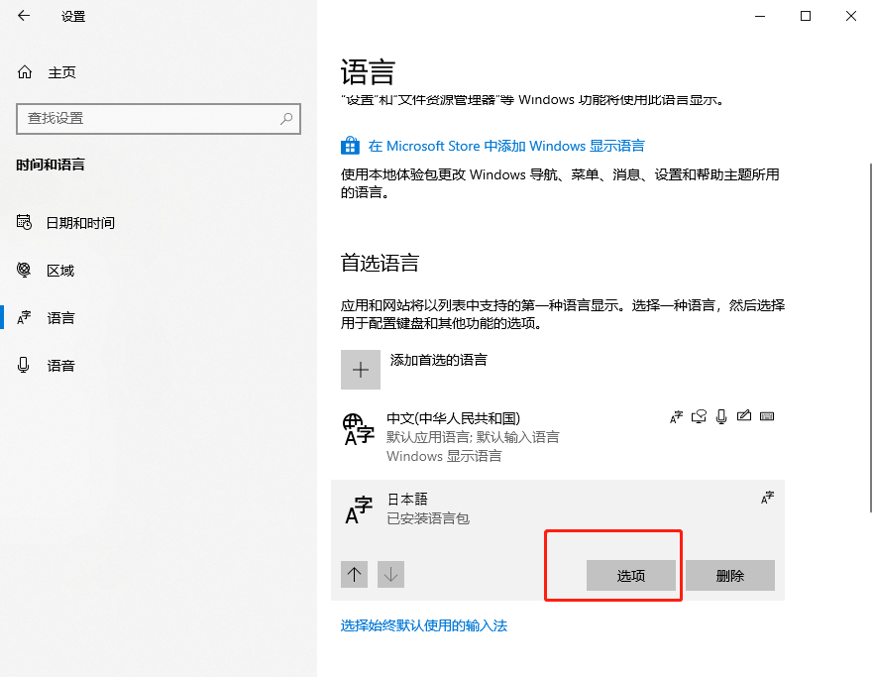
选择微软输入法，win7和win10都有两种日语的输入方法，一种是拼写输入，就像智能拼音打字一样;另一种是假名输入，就像五笔打字一样。小编觉得第一种更好上手一些，只需要能正确读出假名加上稍作记忆即可，一般三五天就可掌握~
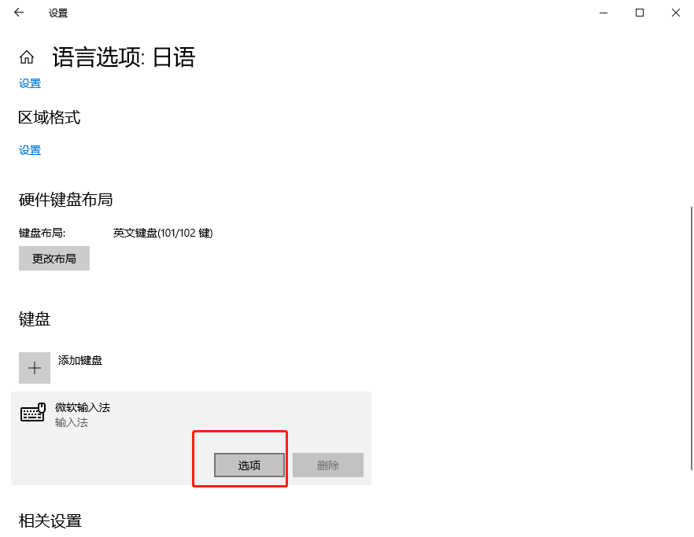
打字高手五笔用的那叫一个6，下面是怎么设置假名打字的，只需要单击选项，向下找到 使用假名输入 打开开关 即可~
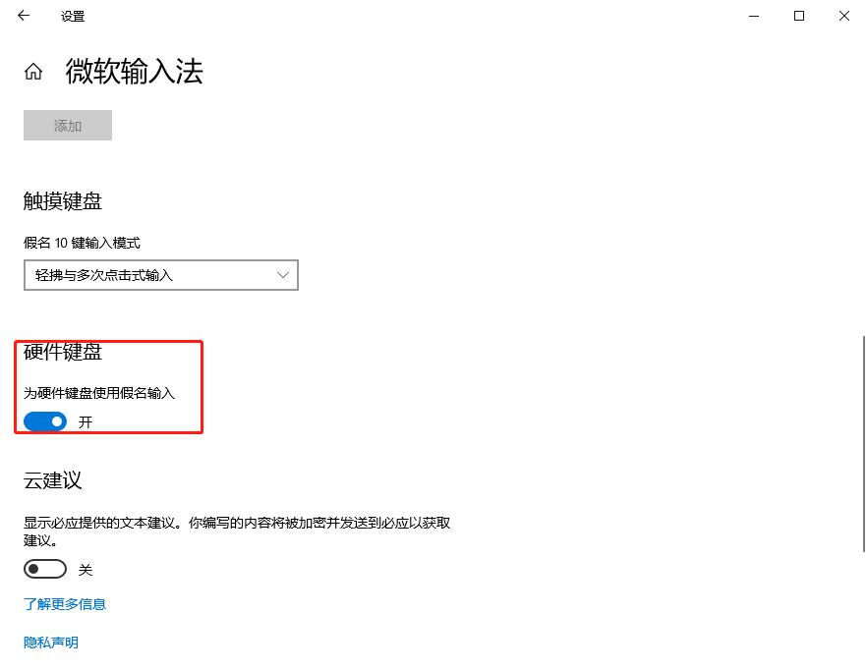
注意：为了保证日语输入法的正常使用，在系统中只保留【Microsoft IME】，同时删除其他日语输入法。
- 使用日语输入法
1、语言之间的切换（中文切换到日文）：alt+shift
2、平假名切换：Ctrl + CapsLock
3、片假名切换：Alt + CapsLock

